BỘ GIÁO DỤC VÀ ĐÀO TẠO
TRƯỜNG ĐẠI HỌC SƯ PHẠM KỸ THUẬT TP.HCM
KHOA ĐIỆN-ĐIỆN TỬ



BÁO CÁO KẾT THÚC HỌC PHẦN
MÔN:KIẾN TRÚC VÀ GIAO THỨC IOT
HK1/2023-2024

THIẾT KẾ HỆ THỐNG GIÁM SÁT NHIỆT ĐỘ VÀ ĐỘ ẨM

GVHD : Ths.Trịnh Quốc Thanh

NHÓM SINH VIÊN THỰC HIỆN:

STT | HỌ VÀ TÊN | MSSV
1
2
3

TP. Hồ Chí Minh, tháng 10, năm 2025

THÔNG TIN ĐỀ TÀI CUỐI KỲ
MÔN HỌC: KIẾN TRÚC VÀ GIAO THỨC IOT

Nhóm: 7
Họ và tên sinh viên: Trần Hữu Đạo – 23139010
Thái Hữu Lợi – 23139027
Lê Nhật Nam – 23139029
Ngành: Hệ thống Nhúng và IoT Khóa: 2023
Họ và tên GVHD: ThS. Trịnh Quốc Thanh Email/Điện thoại: 0886781517
Đơn vị công tác: Khoa Điện – Điện tử, trường Đại học Sư Phạm Kỹ Thuật TP.HCM

ĐỀ TÀI NGHIÊN CỨU
Hệ thống phát hiện ngọn lửa bằng IR + Xác nhận bằng nhiệt độ qua STM32 và MQTT
- Mục tiêu đề tài
Đề tài “Hệ thống phát hiện ngọn lửa bằng IR kết hợp xác nhận bằng nhiệt độ” nhằm mục đích phát triển giải pháp phát hiện cháy sớm với độ chính xác cao, hạn chế tối đa các báo động sai trong thực tế. Hệ thống sử dụng cảm biến hồng ngoại (IR) để nhận biết bức xạ đặc trưng của ngọn lửa, giúp phát hiện nhanh chóng sự xuất hiện của lửa. Để đảm bảo độ chính xác và tránh nhầm lẫn với các nguồn sáng như đèn halogen hay ánh sáng mặt trời, hệ thống còn trang bị cảm biến nhiệt để xác nhận tín hiệu IR. Khi cảm biến IR phát hiện tín hiệu vượt ngưỡng, bộ xử lý sẽ kiểm tra nhiệt độ xung quanh, so sánh với giá trị tiêu chuẩn hoặc theo dõi sự tăng nhiệt trong thời gian ngắn. Nếu nhiệt độ cũng có xu hướng tăng rõ rệt, hệ thống mới kích hoạt cảnh báo.
Bộ xử lý trung tâm là vi điều khiển STM32, nhờ khả năng xử lý nhanh, tích hợp tốt nhiều chuẩn giao tiếp như ADC, I2C và UART, phù hợp cho các ứng dụng nhúng có yêu cầu phản hồi thấp. Ngoài việc cảnh báo tại chỗ bằng còi và đèn, hệ thống còn truyền dữ liệu cảnh báo qua mạng sử dụng giao thức MQTT, giúp người dùng dễ dàng giám sát và nhận thông báo từ xa qua máy tính hoặc điện thoại di động. Mục tiêu cuối cùng là xây dựng một mô hình hoàn chỉnh, có thể ứng dụng thực tế trong các khu vực như phòng học, kho hàng, phòng thí nghiệm hoặc khu dân cư, đồng thời có khả năng mở rộng thêm các cảm biến khác trong tương lai.
- Đối tượng, phạm vi đề tài
Đối tượng nghiên cứu chính của đề tài là một hệ thống nhúng sử dụng cảm biến ngọn lửa IR, cảm biến nhiệt độ, vi điều khiển STM32 và các module truyền thông để phát hiện, xử lý và gửi cảnh báo cháy. STM32 đóng vai trò là trung tâm điều khiển, thực hiện việc thu thập dữ liệu cảm biến thông qua ADC hoặc giao tiếp I2C/1-Wire, xử lý tín hiệu bằng thuật toán lọc nhiễu, so sánh với các ngưỡng đã hiệu chỉnh, sau đó điều khiển còi, đèn hoặc relay để cảnh báo. Ngoài ra, STM32 cũng giao tiếp với module Wi-Fi hoặc Ethernet để đóng vai trò MQTT Client, gửi dữ liệu phát hiện cháy đến MQTT Broker (có thể đặt trên server nội bộ hoặc cloud), từ đó cho phép nhiều thiết bị subscribe và giám sát từ xa theo thời gian thực. Phạm vi nghiên cứu tập trung vào không gian vừa và nhỏ như phòng học, nhà bếp hoặc kho chứa, thử nghiệm trong các điều kiện ánh sáng và nhiệt độ khác nhau để đánh giá khả năng nhận biết chính xác. Hệ thống chưa tích hợp tự động chữa cháy hoặc xử lý hình ảnh nâng cao, nhưng được thiết kế theo hướng mở để có thể bổ sung các tính năng này trong giai đoạn phát triển tiếp theo.
- Phương pháp nghiên cứu
  - Nghiên cứu tài liệu
Thu thập và tổng hợp tài liệu liên quan đến cảm biến ngọn lửa IR, cảm biến nhiệt, vi điều khiển STM32 và giao thức truyền thông MQTT.
Tham khảo datasheet của cảm biến, tài liệu kỹ thuật của STM32, hướng dẫn sử dụng STM32CubeIDE, các bài báo khoa học và blog kỹ thuật về hệ thống phát hiện cháy.
  - Phân tích – thiết kế hệ thống
Phân tích yêu cầu phát hiện cháy nhanh, giảm cảnh báo giả, và truyền dữ liệu ổn định.
Xác định các thành phần hệ thống: phần cứng (STM32, cảm biến IR, cảm biến nhiệt, module truyền thông), phần mềm (chương trình nhúng với thư viện HAL), thuật toán phát hiện hai bước (IR + nhiệt), giao tiếp truyền thông qua MQTT.
Thiết kế sơ đồ khối, luồng dữ liệu, mô hình thuật toán xác nhận hai bước và kiến trúc kết nối hệ thống.
  - Thực nghiệm
Lắp ráp mô hình với STM32, cảm biến IR, cảm biến nhiệt và module truyền thông.
Lập trình cấu hình ADC, I2C, UART và GPIO để đọc dữ liệu cảm biến và điều khiển cảnh báo.
Cài đặt thuật toán phát hiện hai bước: nhận diện ngọn lửa bằng IR, sau đó kiểm tra nhiệt độ tuyệt đối hoặc ΔT.
Hiệu chuẩn ngưỡng bằng cách thử nghiệm với nguồn lửa an toàn (nến, bếp cồn).
Cấu hình MQTT broker để kiểm tra khả năng truyền dữ liệu và nhận cảnh báo.
  - Mô phỏng và hiển thị dữ liệu
Sử dụng MQTT Explorer để kiểm tra dữ liệu gửi từ hệ thống.
Kết hợp Node-RED Dashboard để hiển thị dữ liệu nhiệt độ, trạng thái cảnh báo theo thời gian thực.
So sánh kết quả giữa các lần thử nghiệm, phân tích nguyên nhân gây cảnh báo giả hoặc chậm phản hồi.
  - Đánh giá
Tiêu chí đánh giá bao gồm: thời gian phản hồi hệ thống, tỉ lệ cảnh báo giả, độ ổn định kết nối MQTT và khả năng mở rộng.
Đối chiếu kết quả với mục tiêu ban đầu để đánh giá tính khả thi và tiềm năng ứng dụng thực tế của hệ thống.
- Cách tiếp cận
  - Mô hình tổng quan hệ thống
Giám sát: STM32 thu thập dữ liệu từ cảm biến ngoạn lửa IR và cảm biến nhiệt, xử lý bằng thuật toán xác nhận hai bước. Nếu phát hiện ngọn lửa và nhiệt độ vượt ngưỡng, hệ thống sẽ kích hoạt cảnh báo (buzzer/LED) và gửi thông tin lên MQTT Broker thông qua module truyền thống. Giao diện hiển thị trạng thái và dữ liệu theo thời gian thực.
Điều khiển: Người dung có thể theo dõi cảnh báo và điều khiển các thiết bị ngoại vi (bật còi, đèn cảnh báo, kích hoạt hệ thống chữa cháy) thông qua giao diện kết nối MQTT.
  - Sơ đồ các khối hệ thống
Dưới đây là sơ đồ khối tổng thể của hệ thống:
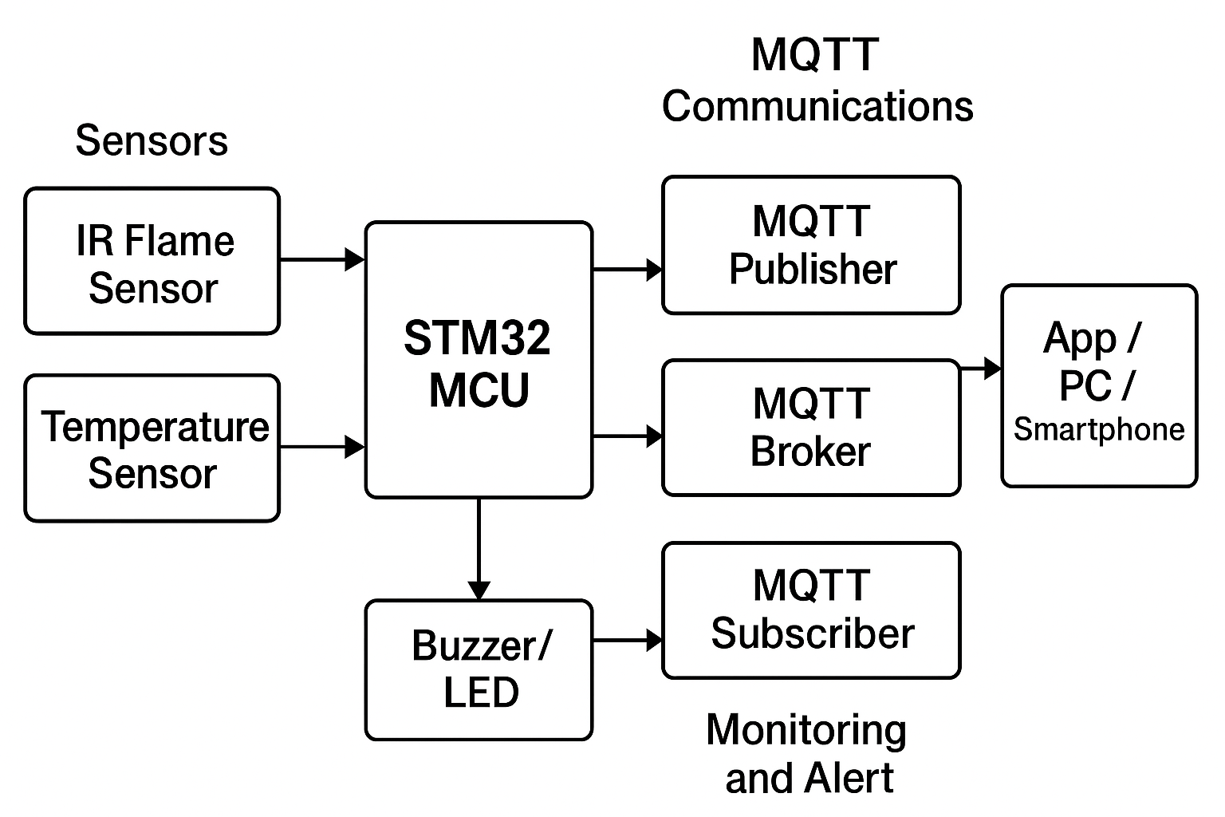
Hệ thống được xây dựng bao gồm:
- Khối cảm biến (Sensors):
+ IR Flame Sensor: phát hiện tín hiệu hồng ngoại đặc trưng của lửa.
+ Temperature Sensor: đo nhiệt độ môi trường, giúp xác nhận tín hiệu từ IR Sensor có thực sự là do lửa gây ra.
- Khối xử lý (STM32 MCU): thu thập dữ liệu từ cả hai cảm biến. Nếu IR = có lửa và nhiệt độ > ngưỡng => xác nhận cháy. Khi đó xuất tín hiệu điều khiển đến buzzer/LED để cảnh báo tại chỗ. Sau đó gửi dữ liệu qua Wifi đến MQTT Broker để giám sát từ xa.
- Khối truyền thông (MQTT Communications):
+ MQTT Publisher (STM32): gửi dữ liệu trạng thái cảm biến.
+ MQTT Broker: trung gian phân phối dữ liệu.
+ MQTT Subscriber: nhận dữ liệu để hiển thị, ghi log và gửi thông báo cho người dùng.
- Khối giám sát và cảnh báo:
+ Buzzer/LED: báo đônnjg ngay tại hệ thống khi phát hiện cháy.
+ App/PC/Smartphone: hiển thị dữ liệu cảm biến theo thời gian thực, gửi cảnh báo đến người quản lý.
  - Sơ đồ chi tiết khối chính

  - Quy trình các bước thực hiện
    - Nghiên cứu cơ sở lý thuyết
Tìm hiểu về IoT, giao thưc MQTT và cách hoạt động của broker-client.
Nghiên cứu nguyên lý cảm biến lửa IR, cảm biến nhiệt độ và khả năng xử lý của STM32.
Tìm hiểu cách giao tiếp giữa STM32 và module Wifi.
    - Cài đặt môi trường phát triển
Cài đặt STM32CubeIDE hoặc Keil uVision.
Cấu hình MQTT broker để nhận dữ liệu từ STM32.
    - Lập trình và triển khai
Lập trình STM32
Gửi trạng thái cháy (hoặc cảnh báo) lên MQTT broker.
Nhận phản hồi từ MQTT để điều khiển buzzer, LED hoặc hệ thống PCCC.
    - Xây dựng giao diện giám sát
Thêm thông báo khi có cảnh báo (popup, email, hoặc Telegram bot).
    - Kiểm tra và đánh giá
Kiểm tra riêng từng cảm biến, khả năng phát hiện ngọn lửa trong các tình huống khác nhau.
Đánh giá độ nhạy chính xác và khả năng loại bỏ báo động giả.
So sánh, rút ra ưu điểm, hạn chết, đề xuất cải tiến.
- Nội dung nghiên cứu
- Nghiên cứu tổng quan
- Nghiên cứu cơ sở lý thuyết liên quan đề tài
- Nghiên cứu, thiết kế
- Mô phỏng, kiểm chứng và đánh giá
- Thực nghiệm, kiểm chứng và đánh giá
- Kết luận và hướng phát triển đề tài
- Viết báo cáo
- Viết bài báo khoa học
- Tiến độ thực hiện
- Tài liệu tham khảo

Đại diện nhóm SV
(Ký và ghi rõ họ tên)

